¿Porque elegirnos?

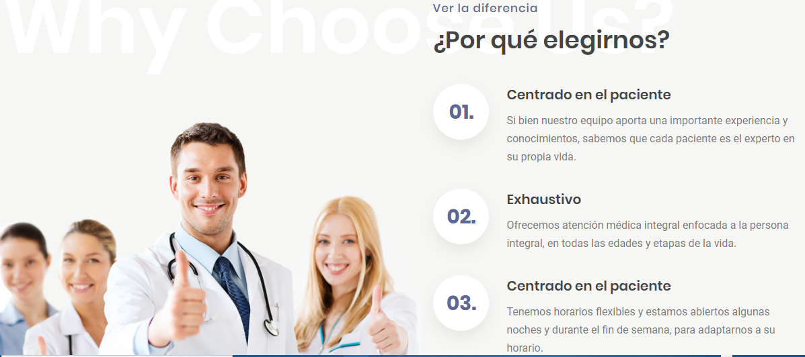
- “Centrado en el paciente”.
Brindamos atención medica ambulatoria integral y de calidad, en todas las etapas de la vida para así lograr el bienestar del paciente y su familia.
- Atención Personalizada
La atención personalizada al paciente es lo que distingue a Diabetes Pilar. Cuando visite uno de nuestros centros o integrantes de la RED MIA, puede sentirse en primera clase, los profesionales y el personal le brindaran una experiencia única en la atención.
- “Estamos cerca suyo”.
Contamos con una amplia Red Servicios Médicos Especializados, Laboratorio de Análisis Clínicos e Imágenes de baja y mediana complejidad permitiendo una mejor accesibilidad para cada necesidad.
- “Respuesta inmediata”.
Turnos programados virtual o presencial con horarios flexibles adaptados a la necesidad del paciente.
OBSERVACIONES: Queda pendiente la “imagen”

